Общие сведения

За последние несколько лет терминалы превратились из дорогой диковинки в привычный инструмент, без которого невозможно ведение успешного бизнеса. Применение терминалов при инвентаризации и отгрузке со склада стало стандартом де-факто в торговле. Спрос рождает предложение, и многие известные производители оборудования для работы со штрих-кодами, такие как Symbol, Opticon или Metrologic, предлагают свои решения для мобильного сбора данных. В настоящий момент предлагаемые терминалы условно можно разделить на две группы - «бюджетную» и «hi-end». По сути, эти группы содержат абсолютно разные устройства, с точки зрения функциональности.
 | Бюджетные | Hi- End
Память | 32 кб – 4 мб | 16 мб - 1 гб
Дисплей | символьный | графический сенсорный
Процессор | 4 – 30 МГц | 100 – 400 МГц
Загрузка справочников | Нет, либо ограничена | Есть
Формирование документов | Нет | Есть
Объем данных | до 10 тыс. строк | не ограничен
Время загрузки  данных | 1 – 20 мин. | 1 – 20 сек.
Обмен | COM, slow IrDA | USB, Flash, Wi-Fi, Bluetooth, GPRS, Com, FIr
Таблица 1. Сравнение возможностей терминалов разных групп
В бюджетную группу попадают терминалы c ценой до $1 000. Несмотря на достаточно высокую цену, эти устройства в основном представляют модели, разработанные 5 – 10 лет назад. Они имеют небольшой объем памяти (1-4МБ), ограниченные возможности настройки, минимальные возможности по редактированию данных. В эти терминалы невозможно или очень сложно загрузить справочники номенклатуры, как правило, загрузка данных выполняется через устаревшие COM-порты и занимает десятки минут. На сегодняшний день можно уверенно заявить - такие терминалы не могут справиться с задачами, которые стоят перед современным предприятием. Продавцы таких устройств часто указывают на то, что их терминалы могут работать без подзарядки очень долгое время – до 200 часов и имеют очень простую конструкцию. Но слабый процессор, маленький экран, примитивное ПО и медленный обмен данными разочаровывают пользователей. Типичные представители терминалов бюджетной группы – Metrologic ScanPal2, Cipher 8000, Casio DT-900.
Группа hi-end, напротив, включает в себя мощные и функциональные устройства, оснащенные большим объемом памяти, мощным процессором, качественным сенсорным экраном и современными программами. Отличие от бюджетных моделей огромно (см. табл. 1). Эти терминалы работают под управлением серьезных операционных систем, таких как Windows Mobile, Palm OS, Symbian OS. Программное обеспечение позволяет терминалу решать текущие задачи без участия ПК. Например, кладовщик может полностью сформировать накладную на отгрузку, документ на внутреннее перемещение товара, проверить правильность маркировки товара, наличие товара на складе, провести инвентаризацию. Единственным недостатком этих совершенных устройств, является цена, доходящая до $10 000.

Наше предложение

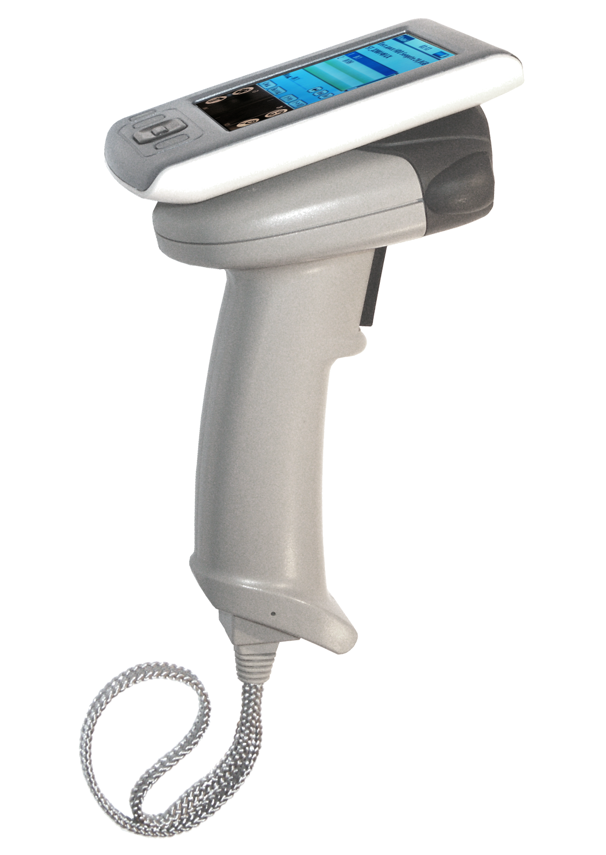
Inventory technologies предлагает Вам терминалы, которые меняют привычные представления о подобных устройствах. При цене $500 - $700 они представляют весь спектр возможностей, доступных в терминалах Hi-End. Терминалы Inventory имеют большой цветной сенсорный экран, до 32 мб памяти и до 1 гб flash-памяти. В комплект поставки входит полный набор программного обеспечения. ПО уже сконфигурировано нашими специалистами, чтобы учесть всю специфику белорусского предприятия – решены такие вопросы, как работа с весовыми и фасованными товарами, округление цен, формирование надбавок и скидок. Все уже настроено и Вам не придется терять свое время. Терминал может работать с огромными объемами данных, и его ПО в состоянии быстро выполнять обработку и поиск нужной информации. В комплекте с каждым терминалом идет инструкция пользователя на русском языке. От пользователя не требуется никаких специальных навыков – все, что нужно для работы описано на 10 страницах инструкции.
Терминалы Inventory technologies получили широкое распространение на белорусских предприятиях. Наиболее крупные и известные пользователи – сеть магазинов «Корзинка», супермаркеты «Preston Market», гипермаркет «Гиппо», дискаунтер «На недельку», сеть автозаправок «А100», магазины «Zakrama», Минский ГУМ, Могилевский ЦУМ. Главная сфера применения терминалов Inventory – инвентаризация торговых залов и складов, но наши заказчики используют эти устройства и для других целей – формирование заявок на отгрузку, ввод приходных документов, учет рабочего времени, таможенное оформление товаров, контроль гарантийных сроков, выездная торговля и инвентаризация.
Терминал Inventory 3190
с лазерным сканером
и цветным экраном

Выводы

Выбирая терминалы Inventory technologies, Вы выбираете зрелое решение, внедренное на многих предприятиях в Беларуси, на практике доказавшее свою эффективность. Терминалы Inventory не имеют аналогов по соотношению цена / функциональность. Их возможности позволяют решать самые сложные задачи, связанные с товарным учетом. Все необходимое для работы, включая программы для терминала и ПК, уже включено в стоимость – для внедрения технологий Inventory достаточно сделать один платеж!

